Муниципальное автономное учреждение дополнительного образования
«Спортивная школа городского округа Красноуфимск

МЕТОДИЧЕСКИЕ РЕКОМЕНДАЦИИ РОДИТЕЛЯМ
«ПРАВИЛЬНОЕ ПИТАНИЕ СПОРТСМЕНА»

Разработала:
Инструктор-методист МАУ ДО «Спортивная школа ГО Красноуфимск»
Артемьева Ксения Васильевна

г. Красноуфимск, 2023 год
ПАМЯТКА ПО ЗДОРОВОМУ ПИТАНИЮ
По мнению экспертов, основой здорового образа жизни является сбалансированное, разнообразное и умеренное питание. При этом пища не должна быть слишком калорийной.
Следующие советы помогут вам вести здоровый образ жизни на основе диетического питания.
Употребляйте разнообразные продукты питания.
Ваш организм нуждается в разнообразных питательных веществах.
Не существует ни одного продукта питания, который мог бы обеспечить ваш организм всеми необходимыми веществами. Вы должны ежедневно употреблять в пищу зерновой хлеб, фрукты, овощи, молочные продукты, мясо, птицу, рыбу и бобовые. Количество потребляемой пищи зависит от того, сколько калорий вам необходимо.
Употребляйте крупы, фрукты и овощи. Если вы съедаете 6–11 порций хлеба, риса, каши или макарон в день, то 3 из них должны состоять из цельных круп. Вы также должны съедать 2-4 порции фруктов и 3-5 порций овощей. Чтобы разнообразить ваше меню этим продуктами, обратитесь к кулинарным книгам.
Поддерживайте вес в норме. Ваш вес зависит от многих факторов, включая пол, рост, возраст и наследственность. Избыточный вес повышает риск возникновения повышенного кровяного давления, заболеваний сердца, сердечных приступов, диабета, некоторых типов рака и других заболеваний. Слишком малый вес увеличивает опасность заболевания остеопорозом и вызывает другие проблемы со здоровьем. Если вы быстро теряете вес, а затем также быстро его набираете, вам необходимо обратиться к диетологу, который поможет вам разработать программу питания для контроля веса. Оптимальный вес помогают поддерживать регулярные физические упражнения.
Порции должны быть умеренными. При потреблении небольших порций пищи гораздо легче поддерживать нормальный вес и оставаться здоровым. Рекомендованная порция приготовленного мяса составляет 85 г. Небольшой фрукт - это одна порция, тарелка макарон - две порции, а 0,5 л мороженного - четыре порции.
Питайтесь регулярно. Если вы пропускаете прием пищи, то это может привести к сильному голоду, что в свою очередь может привести к перееданию. Когда вы очень голодны, то легко забываете о правильном питании. Бороться с голодом помогают легкие закуски между приемами пищи, но при этом не нужно есть слишком много, чтобы это не был дополнительный прием пищи.
Сократите объем потребления, но не отказывайтесь полностью от каких-либо продуктов питания. Мы едим не только для получения питательных веществ, но и для удовольствия. Если ваши любимые продукты питания содержат большое количество жиров, соли или сахара, то основным правилом является ограничение их количества и частоты приема. Внесите соответствующие изменения в вашу диету. Значительно снизить уровень потребляемого жира позволит употребление молока и молочных продуктов с низким содержанием жира и постного мяса. Если вы любите жареную курицу и не хотите отказываться от этого блюда, постарайтесь реже употреблять его в пищу или уменьшить порцию. Контролируйте сбалансированность вашего питания. Нет ни одного «идеального» продукта питания. Если вы употребляете много продуктов, содержащих большое количество жиров, соли или сахара, постарайтесь переключиться на другие продукты питания. Если в течение дня вы не употребляли продукты из какой-либо пищевой группы, восполните свою диету в течение нескольких последующих дней.
Выясните, каков ваш реальный рацион. Для того чтобы изменить ваши пищевые предпочтения, вам, прежде всего, необходимо узнать каковы они. Записывайте все, что вы употребляете в течение трех дней. Затем сверьте ваш список с данными советами. Вы употребляете в пищу много сливочного масла, соусов или заправок для салата? Прежде чем отказываться от этих блюд просто уменьшите порции. Вы употребляете достаточное количество фруктов и овощей? Если, нет, то вашему организму, возможно, не хватает важных питательных веществ.
Вносите изменения в диету постепенно. Так как не существует «универсальных» продуктов питания и однозначных ответов на вопросы по проблемам питания, не ожидайте, что ваши пищевые привычки изменятся за один день. Слишком быстрое изменение пищевых предпочтений может навредить организму. Избыток или дефицит каких-либо продуктов питания корректируется путем постепенных изменений, что поможет вам сформировать положительные пищевые предпочтения на всю жизнь. Помните, пища не может быть хорошей или плохой. Выбирайте продукты питания на основании общих пищевых предпочтений, а не потому, что тот или иной продукт вам нравится или нет. Если вам нравятся пироги, чипсы, конфеты или мороженое, ешьте их в умеренных количествах, но при этом употребляйте другие продукты питания для обеспечения сбалансированности и разнообразия вашей диеты.

ПРАВИЛЬНОЕ ПИТАНИЕ. ВИТАМИНЫ В ПИЩЕ

Витамин А
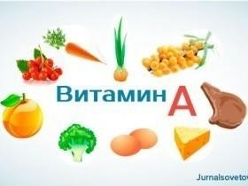
Витамин А необходим для роста и развития клеток, нормального зрения и иммунитета.
Он поддерживает в здоровом состоянии кожу и слизистые оболочки. Он поступает в организм в печени, жирной рыбе, яичном желтке, сливочном масле, в моркови, тыкве, абрикосах, дыне, огородной зелени, красном перце.

Витамин С
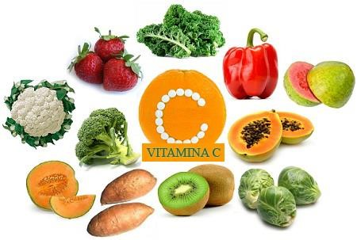
Витамин С, или аскорбиновая кислота, содержится во фруктах (наиболее высоко его
Витамин С содержание в цитрусовых), овощах, клубнике, сладком перце, черной смородине, картофеле. Витамин С необходим для заживления ран и ожогов. Он важнейший «регулятор» состояния организма.

Витамин В1
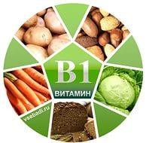

Витамин В1, или тиамин, содержится в свинине, печени, сердце, почках, белом хлебе, картофеле, бобовых. Витамин В1 необходим для метаболизма углеводов, жиров и этанола. Кроме того, он предотвращает накопление в организме токсических продуктов, опасных для сердца и нервной системы.

Витамин В2
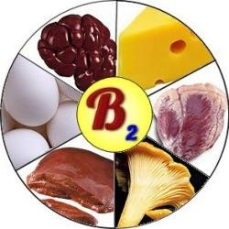

Витамин В2, или рибофлавин, содержится в молоке, йогурте, яйцах, мясе, птице и рыбе. Симптомами недостаточности витамина В2 являются растрескивание губ, покраснение глаз, дерматиты, снижение количества эритроцитов в крови.

Витамин В6
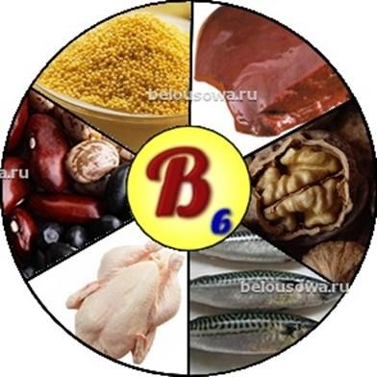
Витамин В6, или пиридоксин, содержится в нежирном мясе, птице, рыбе, яйцах, орехах, бананах, зерновых. Он необходим для формирования эритроцитов, расщепления белков, нормального функционирования нервной и иммунной системы.
Суточная потребность в витамине В6 определяется количество потребляемого белка. В среднем она составляет 1.4 мг, что соответствует одному большому куску жареной рыбы.

Витамин D
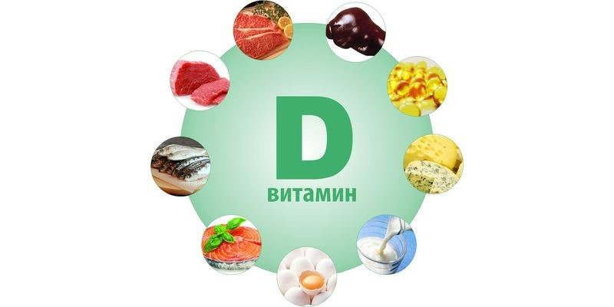
Витамин D, точнее, его неактивные предшественники, содержится в рыбьем жире, яйцах, тунце, лососине, сардине и других рыбных продуктах. Он необходим для нормального метаболизма кальция и фосфора в крови.

Витамин Е
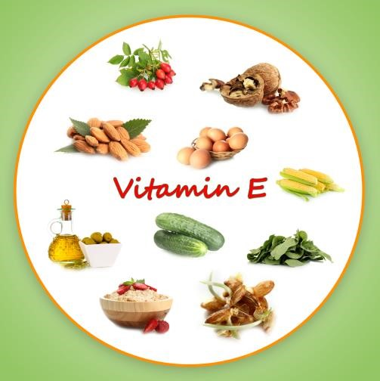

Витамин Е, или токоферол, содержится в растительном масле, маргарине, а также зерновых. В организме он играет роль антиоксиданта, защищая клетки от действия свободных радикалов.

ПРАВИЛА ЗДОРОВОГО ПИТАНИЯ:
- Ребенок должен есть разнообразные пищевые продукты. Ежедневный рацион ребенка должен содержать около 15 наименований разных продуктов питания. В течение недели рацион питания должен включать не менее 30 наименований разных продуктов питания.
- Каждый день в рационе питания ребенка должны присутствовать следующие продукты: мясо, сливочное масло, молоко, хлеб, крупы, свежие овощи и фрукты. Ряд продуктов: рыба, яйца, сметана, творог и другие кисломолочные продукты, сыр — не обязательно должны входить в рацион питания каждый день, но в течение недели должны присутствовать 2—3 раза обязательно.
- Ребенок должен питаться не менее 4 раз в день.
Учащиеся в первую смену в 7:30—8:30 должны получать завтрак (дома, перед уходом в школу), в 11:00—12:00 — горячий завтрак в школе, в 14:30—15:30 — после окончания занятий — обед в школе (обязательно для учащихся групп продленного дня) или дома, а в 19:00—19:30 — ужин (дома).
Учащиеся во вторую смену в 8:00—8:30 должны получать завтрак (дома), в 12:30—13:00 — обед (дома, перед уходом в школу), в 16:00—16:30 — горячее питание в школе (полдник), в 19:30- 20:00-ужин (дома).
4. Следует употреблять йодированную соль.
- В межсезонье (осень — зима, зима — весна) ребенок должен получать витаминно-минеральные комплексы, рекомендованные для детей соответствующего возраста.
- Для обогащения рациона питания школьника витамином «С» рекомендуем обеспечить ежедневный прием отвара шиповника.
- Прием пищи должен проходить в спокойной обстановке.
- Если у ребенка имеет место дефицит или избыток массы тела (эти сведения можно получить у медицинского работника школы), необходима консультация врача, так как в этом случае рацион питания ребенка должен быть скорректирован с учетом степени отклонения физического развития от нормы.
- Рацион питания школьника, занимающегося спортом, должен быть скорректирован с учетом объема физической нагрузки.

Рекомендуется употреблять пищу, состоящую на 15 −20% из белков, на 20 −30% из жиров, на 50- 55% из углеводов, содержащихся в овощах, фруктах, злаках, орехах.
Пища плохо усваивается (нельзя принимать): •
- Когда нет чувства голода.
- При сильной усталости.
- При болезни.
- При отрицательных эмоциях, беспокойстве и гневе, ревности.
- Перед началом тяжёлой физической работы.
- При перегреве и сильном ознобе.
- Когда торопитесь.
- Нельзя никакую пищу запивать.
- Нельзя есть сладкое после еды, так как наступает блокировка пищеварения и начинается процесс брожения.

Рекомендации:
- В питании всё должно быть в меру;
- Пища должна быть разнообразной;
- Еда должна быть тёплой;
- Тщательно пережёвывать пищу;
- Есть овощи и фрукты;
- Есть 3—4 раза в день;
- Не есть перед сном;
- Не есть копчёного, жареного и острого;
- Не есть всухомятку;
- Меньше есть сладостей;
- Не перекусывать чипсами, сухариками и т. п.
Здоровое питание – это ограничение жиров и соли, увеличение в рационе фруктов, круп, изделий из муки грубого помола, бобовых, нежирных молочных продуктов, рыбы, постного мяса.
А также…
Умеренность.
Четырехразовый приём пищи. Разнообразие.
Биологическая полноценность

